浙江省2009年4月高等教育自学考试
汽车机械基础试题
课程代码：06921
一、单项选择题(本大题共15小题，每小题2分，共30分)
在每小题列出的四个备选项中只有一个是符合题目要求的，请将其代码填写在题后的括号内。错选、多选或未选均无分。
1．一般锯削时至少要有________个齿同时工作。( )
A．1 B．2
C．3 D．4
2．用深度游标卡尺上的游标可以读出________精度的深度尺寸。( )
A．1/100mm B．1/50mm
C．1/20mm D．1/10mm
3．压力继电器可将油的压力( )
A．放大 B．减小
C．保持不变 D．转换成电信号
4．淬火后进行________的工艺称为调质处理。( )
A．低温回火 B．中温回火
C．高温回火 D．退火
5．单个渐开线齿轮的基本参数是( )
A．齿数、模数和压力角 B．齿数、模数和中心距
C．压力角、模数和中心距 D．齿数、压力角和中心距
6．灰铸铁中的石墨呈________，其断口呈暗灰色，故称为灰铸铁。( )
A．球状 B．片状
C．蠕虫状 D．圆柱状
7．对于铁碳合金来说，含碳量小于________的为碳素钢。( )
A．0.25% B．2.1%
C．4.3% D．6.69%
8．普通平键工作时的主要失效形式是( )
A．工作表面的压溃 B．塑性变形
C．疲劳点蚀 D．磨损
9．滚动轴承在一般转速下的主要失效形式是( )
A．塑性变形 B．胶合
C．过度磨损 D．疲劳点蚀
10．蓄能器是一种( )
A．油液储存装置 B．能量储存装置
C．控制系统压力的装置 D．散热装置
11．闭式软齿面齿轮传动的主要失效形式为( )
A．轮齿折断 B．齿面点蚀
C．磨粒磨损 D．齿面胶合
12．内径d=45mm的滚动轴承，其可能的型号是( )
A．6305 B．6306
C．6309 D．6330
13．汽车车门的起闭机构是( )
A．曲柄摇杆机构 B．反向双曲柄机构
C．双摇杆机构 D．曲柄滑块机构
14．铆钉铆接时常用的工具有手锤、________和漏冲。( )
A．台钳 B．窝子
C．抵座 D．折板机
15．焊接电流的大小与电缆的截面积( )
A．成正比 B．成反比
C．无关 D．平方成正比
二、判断题（本大题共10小题，每小题1分，共10分）
判断下列各题，正确的在题后括号内打“√”，错的打“×。
1．标准直齿圆柱齿轮正确啮合的条件是两轮的模数大小相等。( )
2．内径百分表测量内孔时，若指针逆时针偏离零位则表示被测孔径小于基本尺寸。( )
3．在一般情况下，链传动的瞬时传动比是变化的，平均传动比是不变的。( )
4．曲面刮刀分为三角刮刀和活头刮刀两种。( )
5．先导式溢流阀常用于中、高压的场合。( )
6．滚子链传动中，链节距越大，传递的功率越大。( )
7．设计给定的名义尺寸是实际尺寸。( )
8．形状公差包括直线度、平行度、垂直度等。( )
9．曲轴在气缸体上的支撑是滑动轴承。( )
10．模数是齿轮尺寸计算中的一个基本参数，单位为厘米。( )
三、填空题(本大题共5小题，每空1分，共10分)
请在每小题的空格中填上正确答案。错填、不填均无分。
1．螺纹尺寸M10×1.5－6g代表________螺纹，________牙。
2．柱塞泵可分为________和________两大类。
3．螺纹连接的基本类型有螺栓连接、螺钉连接、________、________。
4．对于渐开线标准齿轮，在分度圆上的________和________相等。
5．常用的热处理工艺主要有正火、回火、________、________和表面热处理。
四、简答题(本大题共6小题，每小题4分，共24分)
1．轮系有哪几种类型？在汽车上有何应用？
2．V带张紧的目的是什么？
3．什么是齿面胶合?
4．液力变矩器由哪几部分组成？起变矩作用的是哪个零件？
5．简述外螺纹的规定画法。
6．制造滚动轴承所用的材料有哪些？
五、计算题(本大题10分)
图中各齿轮齿数为：z₁＝18，z₂＝72，z₃＝28，z₄＝20，z₅＝84，n₁=2400r/min。
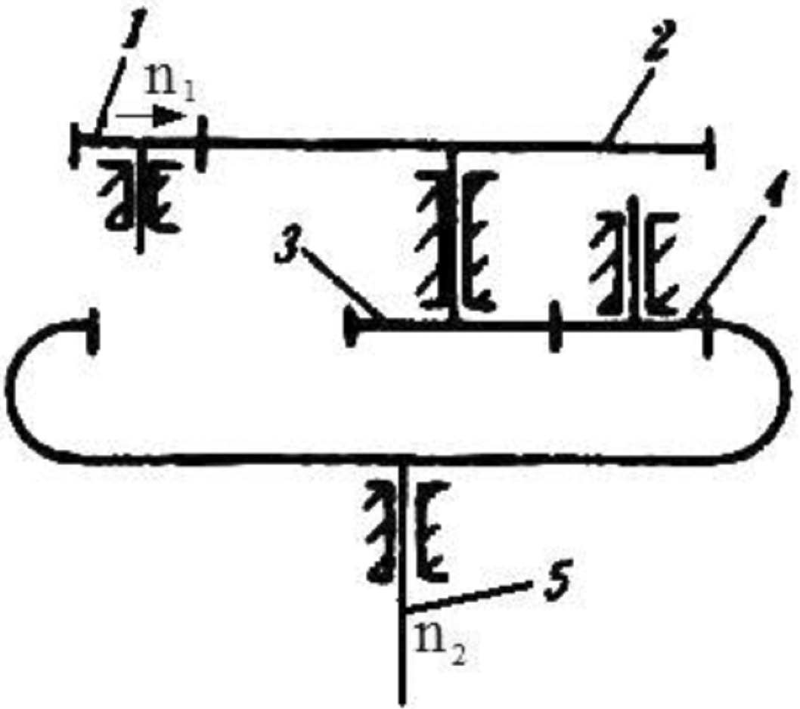
（1）在图中标出各齿轮的旋转方向；
（2）求图中轮系的传动比；
（3）求输出轴5的转速n₂。

题1图
六、看图填空题(本大题共3小题，每空2分，共16分)
1．主视图采用了________剖和________剖。

2． $\text{26}\frac{\text{H7}}{\text{n6}}$是件号_______和件号_______的配合尺寸，属于基________制的_______配合。
3．三个孔钻完后，先松开________，再取出________，工件便可拆下。
